ARTISTA EULALIA CONDE
INSTALACIÓN
Eulalia Conde nace en la ciudad de Sevilla (España). Desde pequeña dibujaba y tras su primera formación juvenil en las materias de dibujo y pintura, es en el 1986 cuando obtiene la licenciatura en la rama de Pintura de Bellas Artes y durante su formación universitaria asiste a las clases de Miguel Pérez-Aguilera donde conoce al que considera su gran maestro, relación alumna-maestro que conservó siempre. Tras obtener la Licenciatura en BBAA, decide trabajar durante un periodo corto en la enseñanza y opta por trabajar en el mundo de la publicidad y el Diseño gráfico. No dejando de pintar, grabar y dibujar.
En 1987 parte rumbo a Italia y gracias a una beca, donde realiza el Curso de Especialización de Grabado y Diseño en el Instituto de´l Arte y Restauración de Florencia. Acudiendo también en Florencia como alumna al estudio del grabador Parisio Ristori. Luego de un año instala su estudio de Arte y Diseño en Sevilla, durante periodos y en años continuados de formación viaja a Paris, donde trabaja en el estudio de pintura, fotografía y grabado del pintor Julio Herrera Zapata, desde donde entra en contacto con el mundo de la televisión, el cine y de la escenografía. Posteriormente viaja a New York (año 2001) donde pasa un periodo corto y entra en contacto con artistas de la Tisch School of the Arts at NYU.
Alternando también su formación y colaboraciones de trabajo de Diseño en Madrid, donde colabora con la Agencia de Publicidad Econ en Madrid y con Olé Estudio en Madrid. Su formación informática y en las nuevas tecnologías aplicadas al Diseño Gráfico y Multimedia la realiza en Soft Diseño de Barcelona.
En Sevilla y en Madrid, su trayectoria sigue siendo fructífera. Se convierte en una de las primeras artistas multimedia y digital que desarrolla el arte por computadora en Andalucía, en los años 80. Y concretamente en Sevilla monta su estudio desde donde realiza su primer gran proyecto en el año 1990, una campaña institucional al Parlamento de Andalucía, recurrió a la formula que nunca ha abandonado: “Emplear el arte para comunicar.”No creo ningún tipo de diseño que no lleve ningún significado artístico”, de forma que sus proyectos por comerciales que sean, “tengan categoría de arte”. (Publicado en Diario de Sevilla el 23.5.03).
Trabaja para diferentes instituciones públicas y privadas nacionales e internacionales. Y como ilustradora y diseñadora multimedia de la Dirección de Comunicación e Imagen de la ONCE.
Desde los años 2004 al 2010 ha desempeñado el cargo de Responsable de Imagen e Innovación de Nuevas Tecnologías Aplicadas a la Comunicación del Área Hospitalaria Virgen Macarena. Consejería de Salud de la Junta de Andalucía. Siendo Directora y AURORA del proyecto de innovación tecnológica INVENIO (finalista en los premios FUNDETEC 2008).
Durante este periodo realiza el curso de Dirección de Imagen de Instituciones Sanitarias, Titulo que obtiene por la Escuela Andaluza de Salud Pública.
Además continúa trabajando en su estudio de Sevilla como artista plástica donde desarrolla la pintura, la ilustración, el grabado y dibujo. Sin dejar de viajar para continuar su proceso formación e investigación, ampliando sus conocimientos artísticos en cursos en España y el extranjero, como los cursos desarrollados últimamente; Curso Superior de Pintura del Paisaje de Albarracín “Paisaje y arquitectura en el en el espacio pictórico” Julio 2007 (Fundación Santa María de Albarracín). Curso de Acuarelas (impartido por la acuarelista polaca Ewa Karpinska) en región de Las Landas (Francia), Junio 2008. Taller de Pintura “La epidermis del mar” Dirigido por el pintor Eduardo Sanz. UIMP - Universidad Internacional Menéndez Pelayo Santander, 23-27 junio 2008. Periodo de desarrollo artístico en el “Bath Artists’ Studios”. Ciudad de Bath (Inglaterra) Dibujo y pintura al desnudo. Julio 2009
EXPOSICIONES
- ARTISTA INVITADA EN EXPOSICIÓN COLECTIVA. Círculo Mercantil. Sevilla Enero 2011.
- EXPOSICIÓN COLECTIVA ITINERANTE DE ARTE “VER Y TOCAR”. Inicio de la muestra Itinerante en el Patio de Banderas del Ayuntamiento de Málaga. Marzo 2010. Organizado por el Museo Tiflológico de ONCE con piezas de cada una de las colecciones que forman parte de los fondos del museo.
- EXPOSICIÓN COLECTIVA DE PINTURAS Y DIBUJOS. Bath Artists' Studios. Bath. Inglaterra. Junio de 2009.
- EXPOSICIÓN COLECTIVA DE PINTURA. Centro de Arte Faro de Cabo Mayor. Santander. 22 de agosto de 2008.
- EXPOSICIÓN COLECTIVA DE PINTURA. Lugar (Torre Blanca). Localidad Albarracín (Teruel). Organizada por la Fundación Santa María de Albarracín (Teruel) Julio 2007.
- EXPOSICION INSTALACIÓN "INGENIUM" en la I Bienal de Arte Contemporáneo Fundación Once (Madrid) Enero y Febrero 2006. Circulo de Bellas Artes de Madrid. Cerca de 40 artistas participan en una exposición poli sensorial donde el espectador disfruta de ella a través de todos los sentidos y no sólo del de la vista, como es habitual.
- EXPOSICIÓN INDIVIDUAL PINTURAS: Museo Tiflológico ONCE. Madrid Mayo a Julio 2005. Cuatro de las obras pasan a formar parte del fondo de la colección del Museo.
- EXPOSICIÓN DE ARTE TECNOLÓGICO. INSTALACIÓN “INGENIUM”.
Muestra “Otros Creadores: artes plásticas” Palacete de los Duques de Pastrana. Madrid, del 16 al 31 de Enero de 2003.
- EXPOSICIÓN INDIVIDUAL: Pinturas, Aguadas y Video digital
Noviembre de 2003. Sede Central de RTVA. Isla de la Cartuja. Sevilla
- EXPOSICIÓN INDIVIDUAL de 50 Aguadas originales para el libro “Con Otra Mirada”
Octubre de 2003. Circulo de Bellas Artes. Madrid del 16 al 31 de Enero de 2003. Muestra: ITINERANTE POR ESPAÑA AÑO 2003 y 2004.
- EXPOSICIÓN DE ARTE TECNOLÓGICO. INSTALACIÓN “INGENIUM”.
Festival Mediaráma 2001. Centro Andaluz de Arte Contemporáneo. Sevilla. 2001.
- EXPOSICIÓN COLECTIVA DE PINTURAS, en Café - Bar Tac- Tac. Sevilla. Septiembre. 2001
- EXPOSICIÓN INDIVIDUAL DE PINTURAS, DIBUJO Y GRABADOS (RETROSPECTIVA). Torre de los Guzmanes de la Algaba (Sevilla).
Sevilla. Marzo 2001. Exposición retrospectiva de su obra en la que con casi cincuenta obras entre ellas grabados, dibujos y pinturas, donde tuvo muy buena acogida entre el público y notoriedad en la prensa local.
- EXPOSICIÓN COLECTIVA DE PINTURA. Galería El Pasaje. Sevilla Octubre 2000.
- EXPOSICIÓN COLECTIVA DE PINTURAS Y OBRA GRÁFICA. CAFÉ TAC-TAC. Sevilla Mayo y Junio del año 2000.
- EXPOSICIÓN COLECTIVA DE PINTURAS Y OBRA GRÁFICA.
Sevilla Mayo y Junio del año 2000.
- EXPOSICIÓN COLECTIVA DE OBRA GRÁFICA. ARTISTAS DE LA ASOCIACIÓN PARA EL ARTE Y LA CULTURA DE FLORENCIA. Florencia. Italia.
- EXPOSICIÓN DE PINTURA COLECTIVA. Círculo de Bellas Artes de San Fernando. Cádiz.
- EXPOSICIÓN COLECTIVA DE PINTURA PREMIO ATENEO DE SEVILLA. (Obra seleccionada).Ateneo de Sevilla.
- EXPOSICIÓN COLECTIVA DE OBRA GRAFICA, ARTISTAS DE LA ASOCIACION PARA EL ARTE Y LA CULTURA. Florencia. Italia.
- EXPOSICIÓN COLECTIVA DE PINTORES ANDALUCES.
Hotel Macarena. Sevilla.
- EXPOSICIÓN COLECTIVA DE ARTISTAS.
Instituto Hispano-Cubano.
Excmo. Ayuntamiento de Sevilla.
- EXPOSICIÓN DE ACUARELAS,
Caja de Ahorros de Osuna.
Excmo. Ayuntamiento de Osuna. Osuna. Sevilla.
- I MUESTRA DE ARTISTAS, ARTE 84.
Facultad de Bellas Artes. Sevilla
INSTALACIONES
- Instalación INGENIUM. (© EULALIA CONDE) Todos los Derechos Reservados por la autora
- COMENTARIO DE LA ARTISTA SOBRE LA OBRA:
La Instalación artística INGENIUM que he creado trata de conceptualizar:
La importancia de la creación y del ingenio artístico. Sin utilizar medios informáticos se han conseguido efectos que, aunque en apariencia puedan tratarse de creaciones digitales producidas por un software sofisticado en el tratamiento de imagen, han sido realizados con medios lejanos al ordenador, mediante una idea creativa, el ingenio humano, y con medios que logran burlarse de las altas tecnologías y le ganan el pulso en tiempo real.
La importancia de la investigación artística para lograr la realización de esta obra. El artista debe conocer las herramientas de su tiempo, emplearlas y reírse de ellas. La risa es fruto del dominio.
La importancia de la participación activa del espectador en esta instalación.
El espectador es eje principal y necesario para llevarla a cabo, sin él no podría existir; en este caso su ojo, su iris, su pupila es el producto de la creación, es la obra en sí, así como la manipulación que el espectador realiza con luz, mediante una linterna, para producir efectos artísticos. La importancia de la conceptualización de la obra. El espectador observa y a la vez se siente observado por él mismo.
EL trabajo artístico interdisciplinario. La importancia en estos días de crear la necesidad de contar con herramientas, que no solo son las máquinas -también interviene el factor humano, solidario y participativo en la obra del artista- es imprescindible. Hoy, más que nunca, es fundamental incorporar a proyectos artísticos la música, efectos técnicos, literarios, todos en una misma tarea, quedando fuera los objetivos de una sociedad donde impera la comercialización. De este modo, nuestra sociedad se siente impotente ante este tipo de obra que difícilmente puede comprar o vender, permaneciendo sólo EL ARTE POR EL ARTE, y lográndose el concepto colectivo de grupo interdisciplinario bajo una idea: TODOS PARA UNA OBRA.
Eulalia Conde
Ahora que nuestros ojos saben lo que ignoraban,...
abrid los vuestros al feliz engaño
Francisco Brines
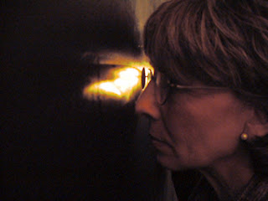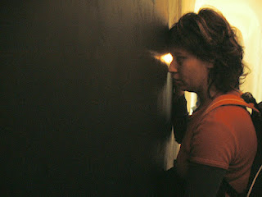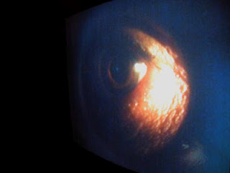
- Instalación EFFECTUS. (© EULALIA CONDE) Todos los Derechos Reservados por la autora.
La instalación de cara a la percepción del espectador actúa en dos entornos distintos situados en distintas salas pero unidos por el concepto global de la obra.
El espectador es observador y observado sin conocer esta segunda acción y pasa a formar parte de la obra como resultado final.
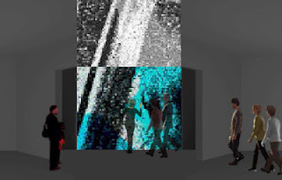
A través de este juego visual, se establece una fusión entre el espectador y la obra creando una obra artística de mayor riqueza expresiva y visual activa.
El espectador o espectadores sirven como elementos de representación activo de la obra final. Los resultados son siempre dinámicos, variable y cambiantes dependiendo de estos elementos que produce el espectador o espectadores que interactúan en la obra, sin conocer que de ellos depende la obra en si.
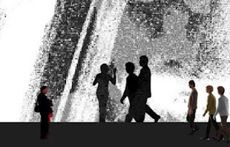© EULALIA CONDE
- Instalación Proyecto MenteM. (© EULALIA CONDE) Todos los Derechos Reservados por la autora.
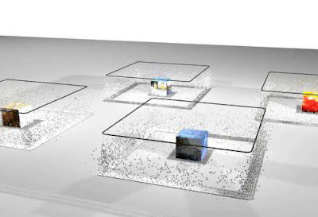
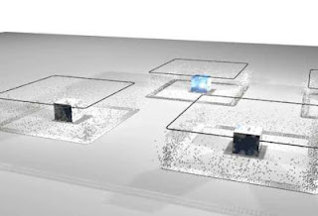
Eulalia Conde Artista Plástica
- Figuración
“…, me interesa fundamentalmente en mis cuadros la investigación del color y la expresividad de la obra, que puede ser serena o vigorosa, me dejo llevar mucho por la impronta… No utilizo dibujo previo, empleo siempre la pintura directa, la mancha, con la que construyo la forma y el gesto expresivo… Tengo mucha facilidad para el dibujo, esto me permite investigar y aplicar con libertad el color al máximo, con el color construyo, calculo y busco hasta el final la armonía cromática del conjunto… No rechazo ni la figuración, ni la abstracción, solo me interesa expresar… . Pinto con entera libertad, a veces lo que el lienzo en blanco me sugiere, otras aquello que me da la observación de lo que me rodea y en otras ocasiones las imágenes o ideas que se asoman a mi mente”. (Eulalia Conde).
- De la Figuración a la Abstracción:
A partir del 2008 centra sus investigaciones plásticas en la abstracción, esta ruptura con la figuración abre un nuevo y apasionante camino como artista. Dedicándose su desarrollo profesional en esta materia.
“En la actualidad investigo la abstracción informal y expresionista, basado en estructuras fractales, generadas tanto por donde la pintura se escurre (diferencias en la anchura de las gotas y regueros) como por la configuración geométrica que siguen los regueros que se derraman y las manchas espontáneas e informales en mi vuelo alrededor del cuadro”. (Eulalia Conde. 2011)
Eulalia Conde Artista Multimedia- Diseñadora
“...estoy segura que si Picasso hoy tuviera la herramienta digital, seguro, seguro, que estaría utilizándola también”. (Eulalia Conde).
Eulalia Conde ha evolucionado de manera que si en su fase inicial su trabajo fue casi exclusivamente de diseño gráfico trabajando numerosas de Campañas de Publicidad, y el dibujo, grabado y la pintura, posteriormente se incrementó con ampliación al diseño multimedia. En la actualidad, está en fase de maduración creativa e incorpora la CREACIÓN ARTÍSTICA MULTIMEDIA, con propuestas y desarrollo de creaciones y montajes de INSTALACIONES ARTISTICAS DIGITALES Y MULTIMEDIA, utilizando como soporte los más avanzados medios en las nuevas tecnologías artísticas.
Este proceso provoca la aparición de trabajo periférico alrededor de su estudio, que en forma de artistas crea trabajos específicos conjuntamente con programación informática, redacción y guión, realización, composición musical, investigación, producción, etc...,
De esta manera con las nuevas tecnologías y la creación como ejes fundamentales de sus obras, además de la pintura, la artista se encuentra en un estado de maduración y al mismo tiempo de evolución artística.
Con lo anterior se puede concluir que su objetivo fundamental es: el conocimiento, el cual provoca el aseguramiento en la calidad final en sus producciones, que consiste en promover la capacidad intelectual de todas las áreas y personas participan activamente en el desarrollo de sus proyectos, mediante el proceso de formación continuo al ritmo que las nuevas tecnologías obligan.
TRABAJOS MULTIMEDIA: EULALIA CONDE
- CDS- ROM INTERACTIVOS:
- Atención Pastillas. Comisionado para la Droga. Junta de Andalucía.
- Clausuras. Monasterios y Conventos de Cádiz. Bienes Muebles e Inmuebles.
Instituto Andaluz de Patrimonio Histórico. Junta de Andalucía.
- Laboratorio del Paisaje. Ciudades Baelo Claudia (España), Cortona (Italia) Mirobriga (Portugal) y Tesalónica (Grecia) Instituto Andaluz de Patrimonio Histórico. Consejería de Cultura. Junta de Andalucía y Comunidad Europea.
Museo Virtual: Eulalia Conde
- Institucional de la Organización Nacional de Ciegos Españoles, ONCE.
Presentado en el Parlamento Europeo (ONCE- EUROPA)
- VIDEOS- DVD:
- Película dirección y realización de dibujos originales animados
Atención Pastillas (20”)
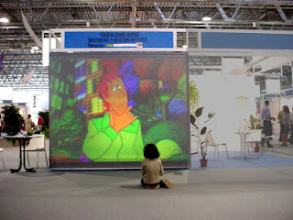
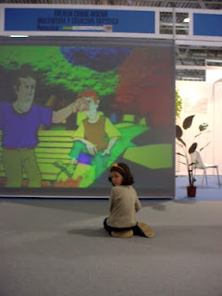
- PROMO de Eulalia Conde (duración 5”)
- Proyecto VIVEM
Instituto Andaluz de la Mujer.
Conserjería de la Presidencia. Junta de Andalucía.
- Dirección e infografía 13 videos para de duración de 3 a 4 minutos cada uno
Para Área Hospitalaria Virgen Macarena de Sevilla. Consejería de Salud.
Junta de Andalucía:
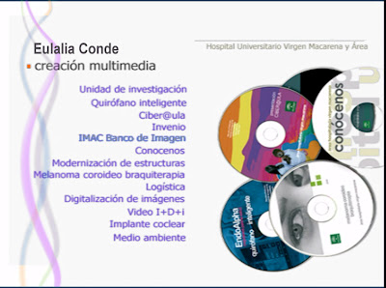
- WEB:
- Diseño del Portal Web del Área Hospitalaria Virgen Macarena de Sevilla

